
หน่วยการเรียนรู้ที่ 8 เทคโนโลยีสารสนเทศและการสื่อสาร
แผนการจัดการเรียนรู้ที่ 37
วิธีการค้นหาข้อมูล
ชั้นประถมศึกษาปีที่ 3 เวลา 1 ชั่วโมง
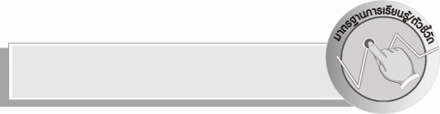
มาตรฐานการเรียนรู้/ตัวชี้วัด

มาตรฐานการเรียนรู้
ง 3.1 เข้าใจ เห็นคุณค่า และใช้กระบวนการเทคโนโลยีสารสนเทศในการสืบค้นข้อมูล
การเรียนรู้ การสื่อสาร การแก้ปัญหา การทำงาน และอาชีพอย่างมีประสิทธิภาพ
ประสิทธิผล และมีคุณธรรม
ตัวชี้วัด
ง 3.1 ป.3/1 ค้นหาข้อมูลอย่างมีขั้นตอน และนำเสนอข้อมูลในลักษณะต่าง ๆ


จุดประสงค์การเรียนรู้สู่ตัวชี้วัด
1. อธิบายวิธีการค้นหาข้อมูลและขั้นตอนการค้นหาข้อมูล (K)
2. ทำงานร่วมกันเป็นทีมในการวางแผนค้นหาข้อมูลตามขั้นตอนที่ถูกต้อง (P)
3. เห็นประโยชน์ของการค้นหาข้อมูลตามขั้นตอนที่ถูกต้อง (A)


สาระสำคัญ

การค้นหาข้อมูลให้ได้ตามความต้องการสามารถทำได้หลายวิธี เช่น การสัมภาษณ์ผู้รู้
การสังเกตด้วยตนเอง การศึกษาค้นคว้าจากสื่อต่าง ๆ และการใช้แบบสอบถาม รวมถึงทำตามขั้นตอนที่ถูกต้อง ได้แก่ การกำหนดหัวข้อที่ต้องการค้นหา การเลือกแหล่งข้อมูล การเตรียมอุปกรณ์ การค้นหาและรวบรวมข้อมูล การพิจารณา การสรุปผล
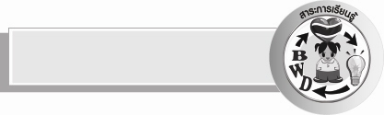
สาระการเรียนรู้

 วิธีการค้นหาข้อมูลและขั้นตอนการค้นหาข้อมูล

คุณลักษณะอันพึงประสงค์

คุณลักษณะอันพึงประสงค์

ใฝ่เรียนรู้
ตัวชี้วัดที่ 4.2 แสวงหาความรู้จากแหล่งเรียนรู้ต่าง ๆ ทั้งภายในและภายนอกโรงเรียน
ด้วยการเลือกใช้สื่ออย่างเหมาะสม บันทึกความรู้ วิเคราะห์
สรุปเป็นองค์ความรู้ และสามารถนำไปใช้ในชีวิตประจำวันได้

สมรรถนะสำคัญของผู้เรียน

ความสามารถในการใช้เทคโนโลยี
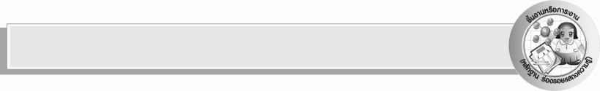
ชิ้นงานหรือภาระงาน (หลักฐาน ร่องรอยแสดงความรู้)
1. การจับคู่บัตรคำแหล่งข้อมูลกับวิธีการหาข้อมูลให้สัมพันธ์กับแถบประโยคข้อมูล
2. การวางแผนค้นหาข้อมูลตามขั้นตอนที่ถูกต้อง

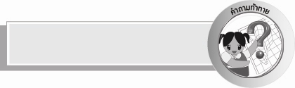
คำถามท้าทาย
 การค้นหาข้อมูลคนเดียวกับการค้นหาข้อมูลช่วยกันหลาย ๆ คน แบบใดจะดีกว่ากัน เพราะอะไร

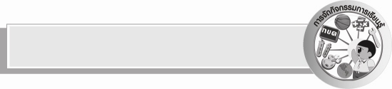
การจัดกิจกรรมการเรียนรู้
1. ให้นักเรียนร่วมกันแสดงความคิดเห็นเกี่ยวกับการค้นหาข้อมูลเรื่องปลูกข้าว โดยครูใช้คำถาม ดังนี้
 ถ้าต้องการรู้ข้อมูลเกี่ยวกับการปลูกข้าว นักเรียนจะหาข้อมูลจากใครได้บ้าง
(ตัวอย่างคำตอบ ชาวนา ผู้ปกครอง)
 ถ้าต้องการรู้ข้อมูลเกี่ยวกับการปลูกข้าว นักเรียนจะหาข้อมูลจากแหล่งข้อมูลใด
ได้บ้าง (ตัวอย่างคำตอบ หนังสือ อินเทอร์เน็ต)
 การหาข้อมูลเรื่องปลูกข้าวหาได้เพียงวิธีเดียวใช่หรือไม่ (ตัวอย่างคำตอบ
ไม่ใช่)
2. ครูอธิบายให้นักเรียนฟังว่าการค้นหาข้อมูลทำได้หลายวิธี เช่น การสัมภาษณ์ผู้รู้ การสังเกตด้วยตนเอง การศึกษาค้นคว้าจากสื่อต่าง ๆ และการใช้แบบสอบถาม จากนั้นครูอธิบายรายละเอียดการหาข้อมูลแต่ละวิธีพร้อมกับยกตัวอย่างประกอบ
3. ให้นักเรียนร่วมกันแสดงความคิดเห็นเกี่ยวกับวิธีการค้นหาข้อมูลโดยครูใช้คำถาม ดังนี้
 การค้นหาข้อมูลมีวิธีการใดบ้าง (ตัวอย่างคำตอบ การสัมภาษณ์ผู้รู้ การสังเกต
ด้วยตนเอง การศึกษาค้นคว้าจากสื่อต่าง ๆ และการใช้แบบสอบถาม)
จากนั้นครูแบ่งนักเรียนเป็น 6 กลุ่ม แจกแถบประโยคข้อมูลให้แต่ละกลุ่มโดย
ไม่ซ้ำกัน และติดบัตรคำแหล่งข้อมูลประเภทบุคคล สถานที่ และสื่อต่าง ๆ รวมทั้งวิธีการหาข้อมูลไว้บนกระดาน แล้วให้นักเรียนแต่ละกลุ่มร่วมกันระดมความคิดพิจารณาเลือกแหล่งข้อมูล กับวิธีการหาข้อมูลให้สัมพันธ์กับแถบประโยคข้อมูลที่กลุ่มตนเองได้ แล้วนำเสนอผลงานหน้า
ชั้นเรียน โดยมีครูตรวจสอบความถูกต้องและให้คำแนะนำเพิ่มเติม

ตัวอย่างการจับคู่บัตรคำแหล่งข้อมูลประเภทบุคคล สถานที่ และสื่อต่าง ๆ
รวมทั้งวิธีการหาข้อมูลให้สัมพันธ์กับแถบประโยคข้อมูล

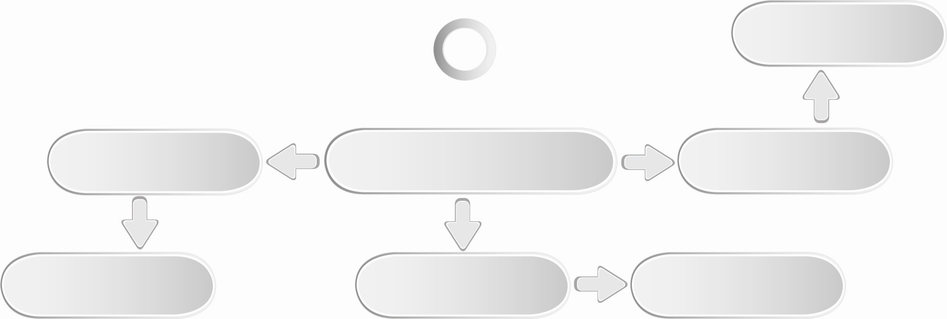
1
การเดินทางด้วยเกวียน
อินเทอร์เน็ต
สืบค้น
ผู้สูงอายุ
สัมภาษณ์
โทรทัศน์
ดู

2
วิธีการซ่อมแซมรถ
สัมภาษณ์
ช่างซ่อมรถ
ครูช่างยนต์
สัมภาษณ์
หนังสือ
อ่าน

3
อินเทอร์เน็ต
การปลูกพืช
เกษตรกร
สัมภาษณ์
สืบค้น
หนังสือ
อ่าน

4
โรคและการรักษาโรค
สัมภาษณ์
แพทย์
อินเทอร์เน็ต
สืบค้น
หนังสือ
อ่าน
5
อินเทอร์เน็ต
สืบค้น
กฎจราจร
สัมภาษณ์
ตำรวจจราจร
คู่มือกฎจราจร
อ่าน

6
หลักธรรม
พระไตรปิฎก
อ่าน
อินเทอร์เน็ต
สืบค้น
พระสงฆ์
สัมภาษณ์

4. ครูอธิบายให้นักเรียนฟังเพิ่มเติมว่า การค้นหาข้อมูลให้ได้ตามความต้องการนั้นควรค้นหาตามขั้นตอนที่ถูกต้อง จากนั้นครูติดแผนภาพขั้นตอนการค้นหาข้อมูลไว้บนกระดานแล้วอธิบายรายละเอียดแต่ละขั้นตอนให้นักเรียนฟัง
5. ให้เรียนร่วมกันแสดงความคิดเห็นเกี่ยวกับขั้นตอนการค้นหาข้อมูล โดยครูใช้คำถามดังนี้
 การค้นหาข้อมูลมีขั้นตอนอย่างไรบ้าง (ตัวอย่างคำตอบ การกำหนดหัวข้อ
ที่ต้องการค้นหา การเลือกแหล่งข้อมูล การเตรียมอุปกรณ์ การค้นหาและรวบรวมข้อมูล
การพิจารณา การสรุปผล)
 การกำหนดหัวข้อที่ต้องการค้นหาคืออะไร (ตัวอย่างคำตอบ การกำหนดเรื่อง
ที่ต้องการหาข้อมูล)
 การเลือกแหล่งข้อมูลคืออะไร (ตัวอย่างคำตอบ การเลือกแหล่งข้อมูล
ที่น่าเชื่อถือโดยพิจารณาจากข้อมูลที่ต้องการรู้)
 การเตรียมอุปกรณ์คืออะไร (ตัวอย่างคำตอบ การเตรียมสิ่งของที่จะใช้ค้นหา
ข้อมูล)
 การค้นหาและรวบรวมข้อมูลคืออะไร (ตัวอย่างคำตอบ การลงมือปฏิบัติ
ค้นหาข้อมูล)
 การพิจารณาข้อมูลคืออะไร (ตัวอย่างคำตอบ การนำข้อมูลที่รวบรวมมาได้
มาพิจารณา)
 การสรุปผลคืออะไร (ตัวอย่างคำตอบ การตัดสินใจเลือกข้อมูลที่น่าเชื่อถือ
มากที่สุด)
6. ให้นักเรียนกลุ่มเดิมทั้ง 6 กลุ่ม ร่วมกันวางแผนค้นหาข้อมูลตามขั้นตอนที่ถูกต้องโดยใช้หัวข้อในแถบประโยคข้อมูลที่ครูแจกให้ในการจัดกิจกรรมการเรียนรู้ ข้อ 3. จากนั้นส่งตัวแทนนำเสนอผลงานหน้าชั้นเรียนทีละกลุ่ม จนครบทุกกลุ่ม
7. ให้นักเรียนร่วมกันสนทนาแลกเปลี่ยนความคิดเห็นว่าการวางแผนค้นหาข้อมูลตามขั้นตอนของแต่ละกลุ่มถูกต้องหรือไม่ ถ้าไม่ถูกต้อง ควรปรับเปลี่ยนอย่างไร
8. ให้นักเรียนร่วมกันแสดงความคิดเห็น โดยครูใช้คำถามท้าทายดังนี้
 การค้นหาข้อมูลคนเดียวกับการค้นหาข้อมูลช่วยกันหลาย ๆ คน แบบใด
จะดีกว่ากัน เพราะอะไร
9. ให้นักเรียนร่วมกันสรุปความรู้ ดังนี้
 การค้นหาข้อมูลให้ได้ตามความต้องการสามารถทำได้หลายวิธี และต้องทำตามขั้นตอนที่ถูกต้อง


การจัดบรรยากาศเชิงบวก
 ให้นักเรียนร่วมกันตอบคำถามท้าทายอย่างอิสระโดยไม่เน้นถูกผิด แต่ต้องอธิบาย
เหตุผลได้


สื่อการเรียนรู้
1. แถบประโยคข้อมูล บัตรคำแหล่งข้อมูลประเภทบุคคล สถานที่ สื่อต่าง ๆ และบัตรคำวิธีการหาข้อมูล
2. แผนภาพขั้นตอนการค้นหาข้อมูล

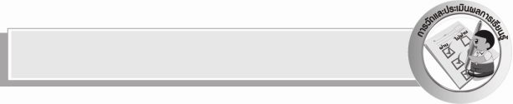
การวัดและประเมินผลการเรียนรู้
1. วิธีการวัดและประเมินผล
1.1 สังเกตพฤติกรรมการเข้าร่วมกิจกรรมของนักเรียน
1.2 สังเกตพฤติกรรมของนักเรียนในการเข้าร่วมกิจกรรมกลุ่ม
2. เครื่องมือ
2.1 แบบสังเกตพฤติกรรมการเข้าร่วมกิจกรรม
2.2 แบบสังเกตพฤติกรรมการเข้าร่วมกิจกรรมกลุ่ม
3. เกณฑ์การประเมิน
3.1 การประเมินพฤติกรรมการเข้าร่วมกิจกรรม
ผ่านตั้งแต่ 2 รายการ ถือว่า ผ่าน
ผ่าน 1 รายการ ถือว่า ไม่ผ่าน
3.2 การประเมินพฤติกรรมการเข้าร่วมกิจกรรมกลุ่ม
คะแนน 9-10 ระดับ ดีมาก
คะแนน 7-8 ระดับ ดี
คะแนน 5-6 ระดับ พอใช้
คะแนน 0-4 ระดับ ควรปรับปรุง

ความรู้เพิ่มเติมสำหรับครู

แหล่งข้อมูลที่สำคัญที่นักเรียนสามารถค้นหาความรู้ได้ มีดังนี้
1. หอสมุดแห่งชาติ
2. พิพิธภัณฑ์ในท้องถิ่น
3. ห้องสมุดประชาชน
4. ห้องสมุดในโรงเรียน
5. อินเทอร์เน็ต
6. ผู้อาวุโสในท้องถิ่นที่มีความรู้เกี่ยวกับภูมิปัญญาไทย
7. ผู้มีความเชี่ยวชาญในด้านต่าง ๆ
8. โทรทัศน์ วิทยุ
9. หนังสือพิมพ์ นิตยสาร บทความ แผ่นพับ ใบปลิว

ข้อเสนอแนะของผู้บริหารสถานศึกษา
______________________________________________________________________________
________________________________________________________________________________________________________________________________________________________________________________________________________________________________________________________________________________________________________________________
______________________________________________________________________________
__________________________________________________________________________________________________________________________________________________________________________________________________________________________________________________________________________________________________________________________________________________________________________________________________________________________________________________________________________________________________________________________________________________________________________________________________________________________________________________________________________________________________________________________________________________________________________________________________________________________________________________________________________________________________________________________________________________________________________________________________________________________________________________________________________________________________________________________________________________________________________________________________________________________________________________________________________________________________________________________________________________________________________________________________________________________________________________________________________________________________________________________________________

ลงชื่อ__________________________(ผู้บริหารสถานศึกษา)
(__________________________)
_________/________/________

บันทึกหลังการสอน

ผลการจัดการเรียนการสอน
______________________________________________________________________________
____________________________________________________________________________________________________________________________________________________________
____________________________________________________________________________________________________________________________________________________________
______________________________________________________________________________

ปัญหา/อุปสรรค
__________________________________________________________________________________________________________________________________________________________________________________________________________________________________________
____________________________________________________________________________________________________________________________________________________________
______________________________________________________________________________

แนวทางแก้ไข
______________________________________________________________________________
____________________________________________________________________________________________________________________________________________________________
____________________________________________________________________________________________________________________________________________________________
______________________________________________________________________________

ลงชื่อ__________________________(ผู้บันทึก)
(__________________________)
_________/________/________

